转换模块
接口转换

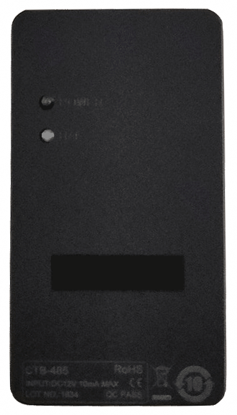
- 将UART口转换为标准的RS485或RS232口
- 带两个UART口，支持环路接法
- 安装极其简单，无需专门培训就能安装
- 配置灵活，维护方便，低成本解决方案

3

蓄电池在线监测系统 >转换模块



：简介

转换模块可以将前端单电池监测模块的UART通信口转换成标准RS485或RS232接口，用于接入第三方监控系统，转换模块需要DC12V工作电源。每个转换器最大可带载130个电池监测模块。
系统拓扑图如下：

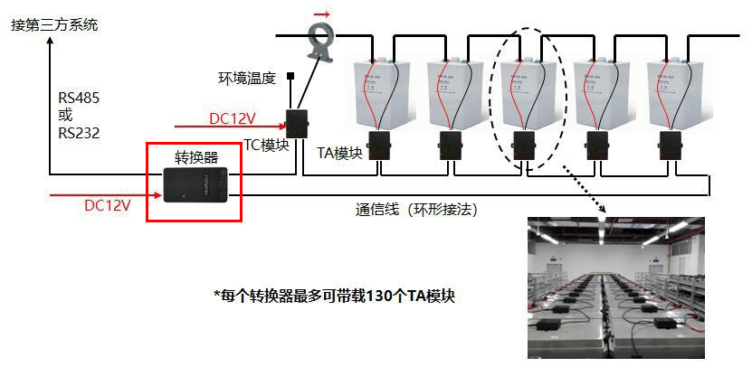
第三方监控系统可通过转换器轮询读取每个前端单电池监测模块的监测值，如电池电压、内阻、温度及充放电电流、环境温度等数据。

1- 01
www.huasucn.com email: hhh@huasucn.com
接口输出类型
RS485或RS232，两线
高抗干扰性
内置滤波电路，能阻挡大功率高频UPS的纹波干扰到应用与验证。
低成本解决方案
成本远低于监控主机方案
高稳定性
产品长期运行可靠稳定，已在几百万节电池上得到应用与验证。
应用范围广
适用于UPS/EPS/高压直流、数据中心、通信、核电、电力、军队、高铁、地铁、机场、工厂、政府部门、电池厂家、消防安全等。

：产品规格

3
：外观

转换模块
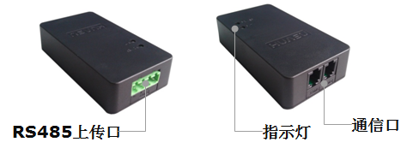
蓄电池在线监测系统 >转换模块


：规格
工作环境
工作温度： -10℃～50℃
相对湿度： 5％～95％
大气压强： 80～110kPa
管理能力
每个转换器最大可带载130个前端单电池监测模块
电源要求
DC8～13V，03W
保护
带过压、短路保护
通信接口
2个UART口
1个RS485或RS232口

绝缘耐压
2000VAC
安装方式
直接粘贴到电池上或电池架上
重量
40g
安规认证
EMC: EN61326-1:2013 EN61326-2-1:2013
Safety:EN61010-1:2010 UL61010-1:2013
UL、CE认证
可靠性
自动重启触发器：内置WDT
MTBF：100,000小时

1- 02
尺寸围
单位：mm
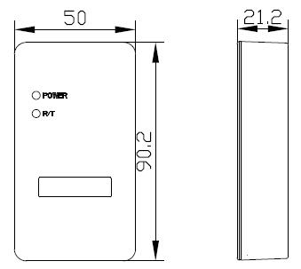

3

蓄电池在线监测系统 >转换模块
：订购信息
收敛模块
CTB-232: 将UART口转换为RS232口，可最多接130个前端子模块
CTB-485: 将UART口转换为RS485口，可最多接130个前端子模块

杭州华塑加达网络科技有限公司
杭州市莫干山路1418-50号3幢2、3层 邮编：310015
销售咨询：0571-87963591 87967915 技术咨询：0571-87963507 传真：0571-87968969
http：//www.huasucn.com hhh@huasucn.com support@huasucn.com A1版 A7版

1- 04
www.huasucn.com email: hhh@huasucn.com

1- 03

